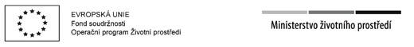

Souhlas vlastníka pozemku
s instalací a provozováním nového zdroje vytápění, příp. s provedením souvisejících úprav, v níže uvedeném rodinném domě (příp. bytové jednotce), v rámci dotačního programu Královéhradeckého kraje „Snížení emisí z lokálního vytápění domácností v Královéhradeckém kraji“ (Kotlíkové dotace)

Žadatel:
Jméno, příjmení, titul:
Datum narození:
Místo trvalého pobytu:
E-mail:
Telefon:

Místo realizace:
Ulice, číslo popisné, číslo orientační:
Obec, PSČ:
Počet bytových jednotek:
Číslo listu vlastnictví nemovitosti:
Číslo parcely zastavěné nemovitosti:
Katastrální území:

Vlastník pozemku:
Jméno, příjmení, titul:
Datum narození:
Místo trvalého pobytu:
E-mail, telefon:
Stvrzení souhlasu podpisem:

V …………………... dne …………….

--------------------------------------------
jméno a příjmení žadatele
(oprávněné osoby)

